1．进入和田地区公共资源交易网，点击专家评委登录模块，进入评委系统。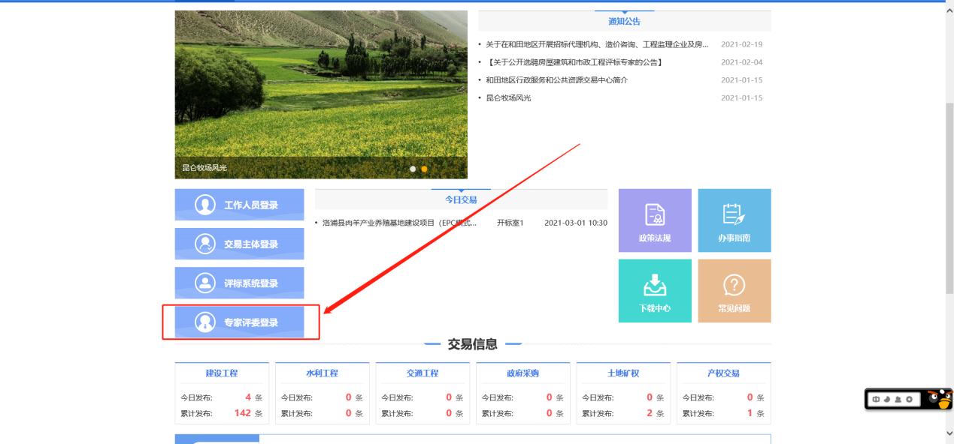
2.使用用户名或者CA锁进行登录。默认密码：Epoint@123
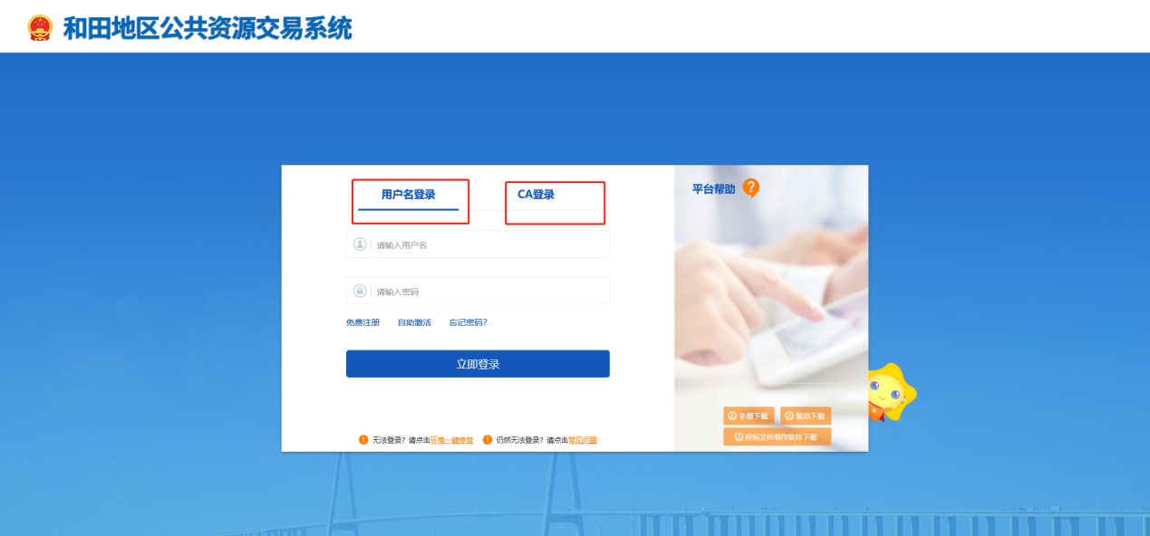
3.点击专家信息维护，维护个人信息。
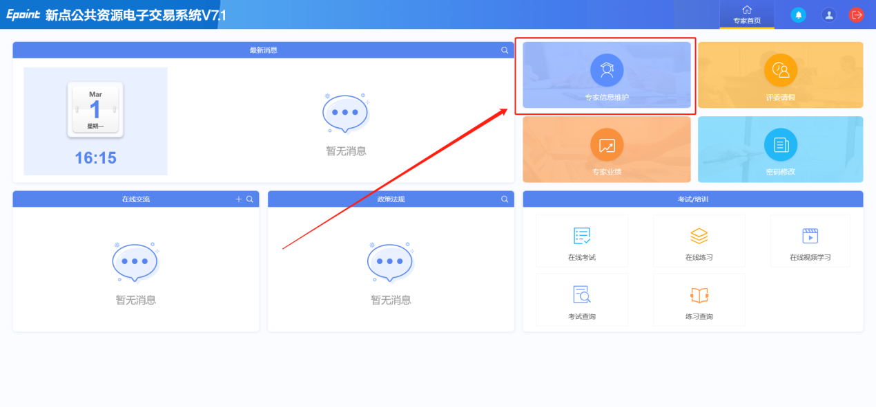

4.点击修改信息，如有需要修改，则进行修改。并上传相关电子件。
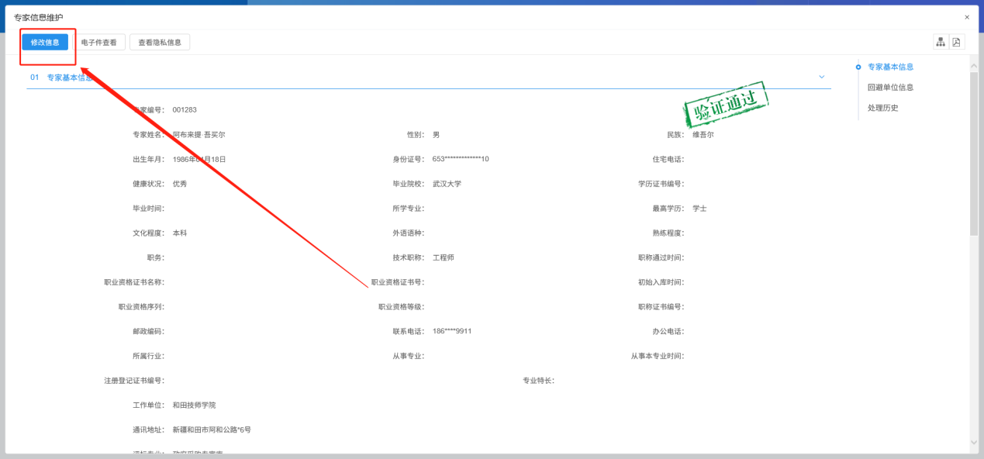
5.修改完成之后，点击下一步提交审核，并等待审核完成。
